Đề tài quản lý gara ô tô

Hiện trạng tổ chức

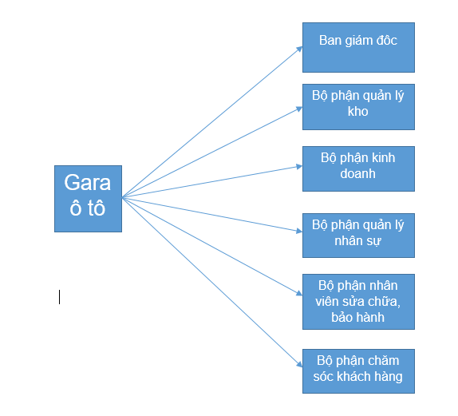

* **Ban giám đốc:** quản lý các quy định về số lượng hiệu xe, số xe sửa chữa trong ngày, số loại vật tư phụ tùng, các loại tiền công
* **Bộ phận quản lý kho:** quản lý các vật tư phụ tùng trong kho, giá niêm yết của từng loại
* **Bộ phận kinh doanh:** quản lý hồ sơ sửa chữa của các loại xe, lập phiếu sửa chữa, thu tiền, lập báo cáo doanh số
* **Bộ phận quản lý nhân sự:** quản lý thông tin nhân sự trong gara, lập báo cáo tồn kho
* **Bộ phận nhân viên sửa chữa, bảo hành:** tiếp nhận sửa chữa, bảo hành các loại xe
* **Bộ phận chăm sóc khách hàng:** quản lý các chính sách ưu đãi, chăm sóc khách hàng